МУНИЦИПАЛЬНОЕ БЮДЖЕТНОЕ ОБЩЕОБРАЗОВАТЕЛЬНОЕ УЧРЕЖДЕНИЕ
«СРЕДНЯЯ ОБЩЕОБРАЗОВАТЕЛЬНАЯ ШКОЛА С. РАЗДЗОГ»
ПРАВОБЕРЕЖНОГО РАЙОНА РСО - АЛАНИЯ

В рамках празднования данной памятной даты 3 марта 2021года для учащихся 5-10 классов учителем русского языка и литературы Кануковой Ф.К., был проведён Урок Мужества «Стоявшие на смерть», посвященный подвигу 6-й роты 104-го полка 76-ой Псковской дивизии ВДВ.
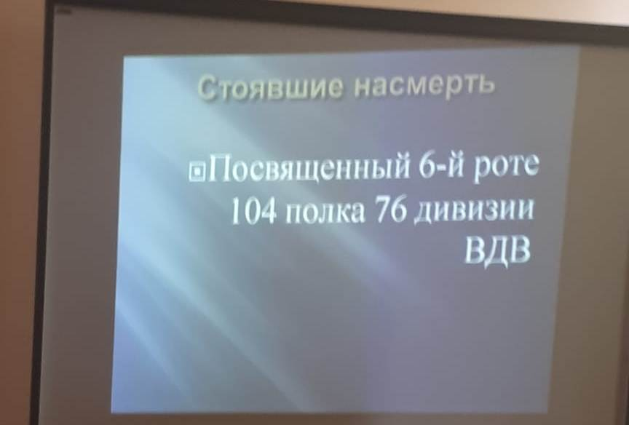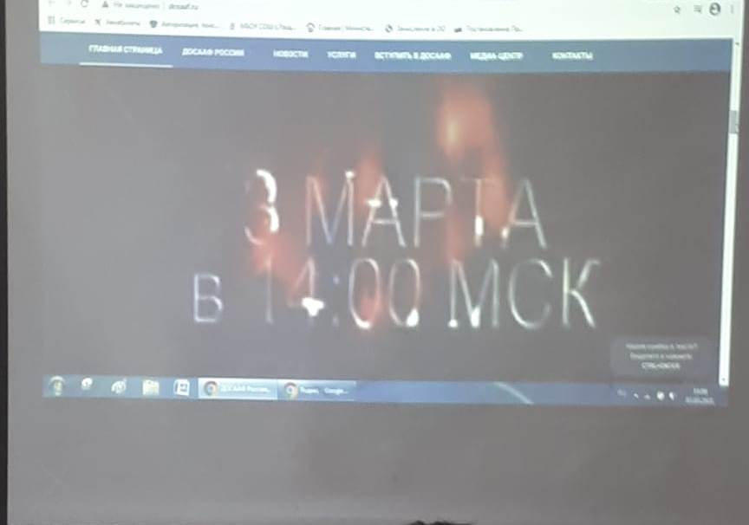

Дети с большим вниманием слушали рассказ о подвиге Псковских десантников. Рассказ был оформлен слайдами, на которых были фотографии 6 роты, карты сражения под Улуг - Керчем .
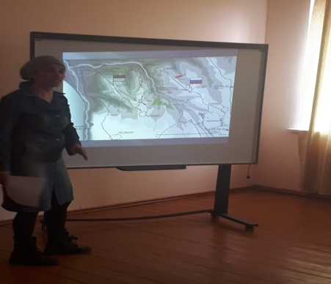

В рамках Урока Мужества школьники ознакомились с хронологией событий на высоте 776, архивными фото и видеоматериалами, героической историей города Пскова и 76-ой Псковской дивизии ВДВ, посмотрели фрагмент видеорепортажа с места установки поклонного креста на месте гибели десантников 6-ой роты.

